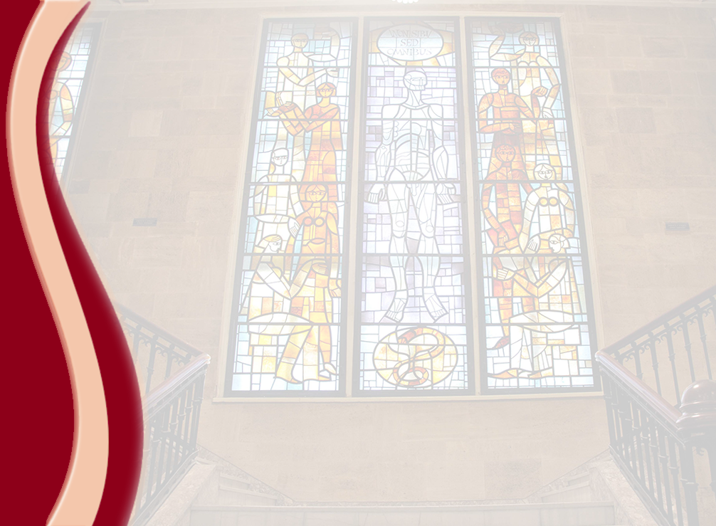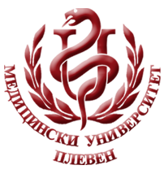 **МЕДИЦИНСКИ УНИВЕРСИТЕТ – ПЛЕВЕН**

**ЦЕНТЪР ЗА ДИСТАНЦИОННО ОБУЧЕНИЕ**

**Петринка Лачовска**

**Маргарита Моллова**

**Красимира Лисаева**

**Тоня Пацева**

**Валентина Козова**

**УЧЕБНА КЛИНИЧНА ПРАКТИКА**

**⚫тематични единици⚫**

**ЗА ДИСТАНЦИОННА САМОПОДГОТОВКА**

**НА СТУДЕНТИ ОТ МЕДИЦИНСКИ УНИВЕРСИТЕТ – ПЛЕВЕН**

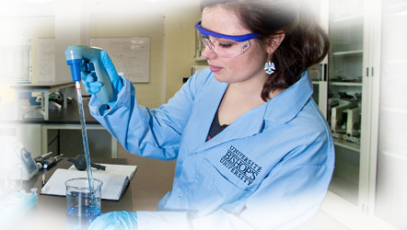

ПЛЕВЕН, 2020